Időrégész

# Bevezető:

A feladat egy régi C64 játék működésének a bemutatása! Ebben a játékban szinte beszélgetni lehetett a programmal, arra reagált, amit beírtunk. Ezt és egy kicsit a játék hangulatát kell visszaadni az alábbi leírás alapján:

# Háttértörténet:

Vissza kell utazz az időben a középkorba, hogy egy értékes tárgyat megszerezz. Az időutazás bonyolultsága miatt semmilyen tárgyat, felszerelést nem vihetsz magaddal, és egy meghatározott időpontban visszakerülsz a jelenbe. Addig keresgélhetsz, nyomozhatsz, próbálkozhatsz.

# Feladat leírása:

Utad során különböző helyszínekre kerülsz, ahonnan szabadon átmehetsz másik helyszínre, a megadott módon. Akár ide-oda is mászkálhatsz, bár ennek meglesz a következménye, ld: technikai leírásnál! Az adott helyszínen megvizsgálhatsz tárgyakat, fel is veheted őket vagy akár használhatod őket. Ha egy helyszínen felvettél egy tárgyat, akkor az legközelebb már nincs ott! Ha felvettél egy tárgyat, akkor és csak akkor van lehetőséged használni, ha erre kiadod a megfelelő parancsot. Ez lehet a kulcsa a továbbjutásnak. Amennyiben rossz helyen használsz egy tárgyat, akkor az a tárgy nem veszik el, csak nem történik változás a történet menetében.

# Technikai leírás:

## A játék működése

A játék során az adott helyszín leírását látja a játékos, kiegészíthető 1 képpel, amit nem kötelező felhasználni, lehet akár másik képet is használni a mellékeltek helyett! A program irányítása szöveges módon történik, tehát nem gombnyomásra! Mindenre a megfelelő parancsot kell begépelni! A parancsok kétféle módon használhatóak:

* ige + főnév
* ige + helyszín

Minden féle rag, toldalék, névelő nélkül kell megadni a parancsokat, az alábbi lista foglalja össze, hogy miket kell értenie a programnak az igék közül:

* megy
* eszik
* felvesz
* használ

A főnév és helyszín szavak a leírásokban lesznek megtalálhatóak, arra kell figyelni, ha egy adott helyszínen van felvehető tárgy, akkor felvétele után az nem lesz ott, csak a felszereléseink között. Kivéve az étel, az mindig ott marad! Amikor megfelelő helyen használtuk a tárgyat, akkor az a felszerelések közül eltűnhet, de pl. egy kulcs vissza is kerülhet a felszerelések közé.

**Csak néhány helyszínt és azok lehetőségeit kell leprogramozni, a teljes játéknak mintegy a demóját bemutatandó!**

## A kezdő képernyő:

Az eredeti játékban a kezdő képernyő így nézett ki:

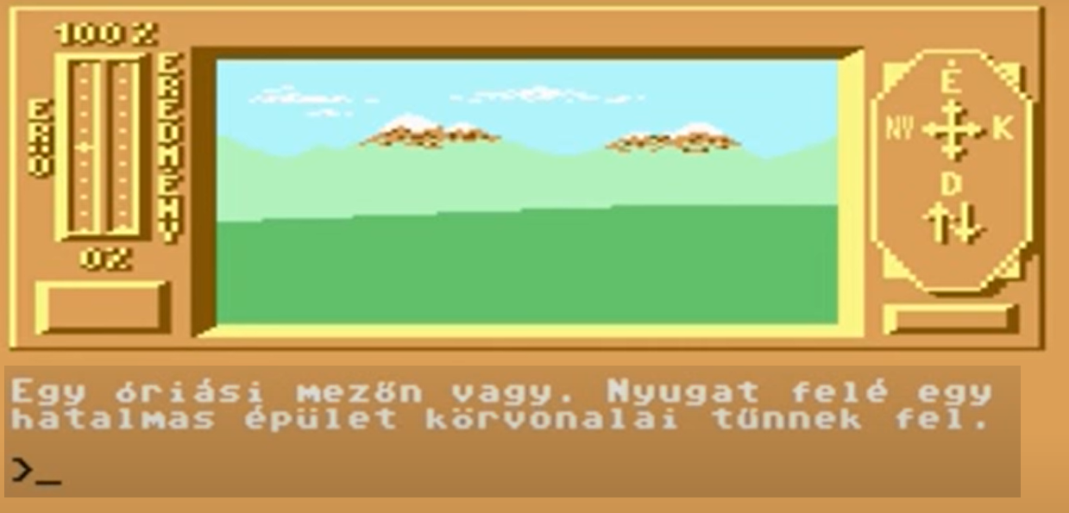

Ide be kell írni az igék közül, hogy: megy epulet, de lehet ékezettel is. Az eredeti program többféle variációt is elfogadott, tényleg, mintha beszélgettünk volna vele. Továbbá bármerre elindulhattunk. A **baloldalt látható** eredmény és erő csúszkák közül az **erővel kell majd foglalkozni**!

## Az életerő:

A harmadik helyszínváltás után elkezd csökkeni az életerő, helyszínenként eggyel! Erről tájékoztatni kell a játékost! Kezdetben az életereje 5, ha talál ételt és megeszi (használja), akkor ismét 3 helyszínváltásig nem csökken, és maximumomra (10) kerül. Majd újra elkezd csökkenni helyszínenként eggyel. Ha nullára csökken, akkor vége a játéknak, nincs erőnk továbbmenni…

## A játék menete:

A fenti kezdőképpel indul a játék, de csak a leírásban szereplő helyre mehetünk. Tehát innen csak akkor megyünk tovább, ha beírták: megy epulet.

*További kényelmi parancsok beépíthetők: ékezet kezelése, kis- és nagybetűre nem érzékeny, égtájak szerinti haladás, stb.* ***A leírás nem teljes, a térkép az irányadó, hogy honnan hova lehet menni!***

1. leírás:  
   Egy óriási mezőn vagy. Nyugat felé egy hatalmas épület körvonalai tűnnek fel.
2. leírás: (*ha megy epulet*)  
   Napfényes mezőn állsz. Nyugatra egy hatalmas kastélyt, délre egy kutat látsz.
3. leírás: (*ha megy kut, egyébként, ha megy epulet v kastely, akkor 05. leírás*)
4. leírás: (*ha felvesz pénz, egyébként, ha megy epulet v kastely, akkor 05. leírás*)  
   Rendben, a pénzt elraktad.
5. leírás: (*ha megy epulet v kastely,*)  
   A várudvaron állsz. Nyugatra nyitott kamrát, északra zárt ajtót látsz. Egy széles lépcső vezet fel a vártemplomhoz
6. leírás: (*ha megy vartemplom, egyébként, ha megy kamra 09. leírás, egyébként, ha megy ajto 14. leírás*)  
   A templom előtt egy kéregető szerzetes mosolyog rád. Nyugatra nyitott kamrát, északra zárt ajtót látsz
7. leírás: (*ha hasznal penz vagy ad penz (és van nálunk), egyébként, ha megy kamra 09. leírás egyébként, ha megy ajto 13. leírás*)  
   A szerzetes megköszöni, és kinyújtja feléd a kezét, a tenyerén egy kulcsot tart.
8. leírás: (*ha felvesz kulcs, egyébként, ha megy kamra 09. leírás egyébként, ha megy ajto 13. leírás*)  
   Rendben, a kulcsot elraktad
9. leírás: (*ha megy kamra, egyébként, ha megy ajto 13. leírás* )  
   A kamrában vagy. Egyik oldalon hatalmas asztal áll mindenféle ételekkel, a másik oldalon egy nagy tűzhely, szintén ételekkel. Délre egy faajtót látsz.
10. leírás: (*ha megy faajtó, egyébként, ha eszik etel 12. leírás, egyébként, ha megy ajto 13. leírás*)  
    Egy faajtó előtt állsz, zárva van, A kulcslyukon nem lehet belátni.
11. leírás: (*ha használ kulcs*)  
    Az ajtó könnyedén nyílik, egy kis ládikát pont fel tudsz kapni, amikor visszakerülsz a jelenbe!
12. leírás: (*ha eszik etel, egyébként, ha megy faajto 10. leírás egyébként, ha megy ajto 13. leírás*)  
    Újra életerősnek érzed magad! (*életerő maxra kerül: 10*)
13. leírás: (*ha megy ajto*)  
    Egy masszív, zárt ajtó előtt állsz.
14. leírás: (*ha hasznal kulcs vagy vizsgal ajto* )  
    Ezt az ajtót nem nyitja a kulcsod!

## Térkép:

# Pontozási szempontok:

* Néhány helyszínre el lehet menni
* Adott helyszínről vissza is tudunk jönni
* Helyszínváltásnál megéhezünk, ez csillapítható
* Megjeleníthető a karakterlap (felszerelés, erő)
* Fel tudunk venni tárgyat
* Csak korábban felvett tárgy felhasználható, a megfelelő helyen használva eltűnik a felszerelésből
* A játék végig játszható a kijelölt útvonalon
* A játékban szabadon tudunk ide-oda menni, a térképen jelzett helyszíneknél
* felhasználói kényelem (extra szöveg kezelése, segítség kérés, stb)
* Kódminőség, ha legalább 3 szempont teljesült a fentiekből: metódusok használata, beszédes változók, könnyű bővíthetőség, specifikáció szerinti működés